О внесении изменения в постановление акимата Павлодарской области от 24 апреля 2015 года № 114/4 "Об утверждении регламента государственной услуги "Предоставление земельного участка для строительства объекта в черте населенного пункта"
Утративший силу
Постановление акимата Павлодарской области от 10 июня 2019 года № 181/2. Зарегистрировано Департаментом юстиции Павлодарской области 12 июня 2019 года № 6413. Утратило силу постановлением акимата Павлодарской области от 30 ноября 2020 года № 254/5 (вводится в действие по истечении десяти календарных дней после дня его первого официального опубликования)
Сноска. Утратило силу постановлением акимата Павлодарской области от 30.11.2020 № 254/5 (вводится в действие по истечении десяти календарных дней после дня его первого официального опубликования).
В соответствии с пунктом 3 статьи 16 Закона Республики Казахстан от 15 апреля 2013 года "О государственных услугах" акимат Павлодарской области ПОСТАНОВЛЯЕТ:
1. Внести в постановление акимата Павлодарской области от 24 апреля 2015 года № 114/4 "Об утверждении регламента государственной услуги "Предоставление земельного участка для строительства объекта в черте населенного пункта" (зарегистрировано в Реестре государственной регистрации нормативных правовых актов за № 4512, опубликовано 12 июня 2015 года в информационно-правовой системе "Әділет") следующее изменение:

регламент государственной услуги "Предоставление земельного участка для строительства объекта в черте населенного пункта", утвержденный указанным постановлением, изложить в новой редакции согласно приложению к настоящему постановлению.
2. Государственному учреждению "Управление архитектуры и градостроительства Павлодарской области" в установленном законодательством порядке обеспечить:
государственную регистрацию настоящего постановления в территориальном органе юстиции;
в течение десяти календарных дней со дня государственной регистрации настоящего постановления направление его копии в бумажном и электронном виде на казахском и русском языках в Республиканское государственное предприятие на праве хозяйственного ведения "Республиканский центр правовой информации" для официального опубликования и включения в Эталонный контрольный банк нормативных правовых актов Республики Казахстан;
размещение настоящего постановления на интернет-ресурсе акимата Павлодарской области.
3. Контроль за исполнением настоящего постановления возложить на первого заместителя акима области Жазылбек Ұ. Е.
4. Настоящее постановление вводится в действие по истечении десяти календарных дней после дня его первого официального опубликования.
Аким области | Б. Бакауов
Приложение
к постановлению акимата
Павлодарской области
от "10" июня 2019 года № 181/2
Утвержден
постановлением акимата
Павлодарской области
от 24 апреля 2015 года № 114/4
Регламент государственной услуги "Предоставление земельного
участка для строительства объекта в черте населенного пункта"
Глава 1. Общие положения
1. Государственная услуга "Предоставление земельного участка для строительства объекта в черте населенного пункта" (далее – государственная услуга) оказывается местными исполнительными органами области, городов, районов, акимами городов районного значения, поселков, сел, сельских округов (далее – услугодатель).
Прием заявлений и выдача результатов оказания государственной услуги осуществляются через:
1) некоммерческое акционерное общество "Государственная корпорация "Правительство для граждан" (далее – Государственная корпорация);
2) веб-портал "электронного правительства" www.egov.kz (далее – портал).
2. Форма оказания государственной услуги: электронная и (или) бумажная.
3. Результат оказания государственной услуги – решение услугодателя о предоставлении права землепользования на земельный участок с приложением земельно-кадастрового плана либо мотивированный ответ об отказе в оказании государственной услуги по основаниям, предусмотренным пунктом 10 стандарта государственной услуги "Предоставление земельного участка для строительства объекта в черте населенного пункта", утвержденного приказом исполняющего обязанности Министра национальной экономики Республики Казахстан от 27 марта 2015 года № 270 (далее – Стандарт).
Форма предоставления результата оказания государственной услуги: электронная и (или) бумажная.
На портале результат оказания государственной услуги направляется в "личный кабинет" услугополучателя в форме электронного документа, подписанного электронной цифровой подписью (далее – ЭЦП) уполномоченного лица услугодателя.
В случае обращения услугополучателя за получением результата оказания государственной услуги на бумажном носителе, результат оказания государственной услуги оформляется в электронной форме, при необходимости распечатывается и заверяется печатью и подписью уполномоченного лица услугодателя.
Глава 2. Описание порядка действий структурных подразделений
(работников) услугодателя в процессе оказания государственной услуги
4. Основанием для начала процедуры (действия) по оказанию государственной услуги является наличие документов, указанных в пункте 9 Стандарта.
5. Содержание каждой процедуры (действия), входящей в состав процесса оказания государственной услуги, длительность ее выполнения:
1 – этап: изготовление акта выбора земельного участка с положительными заключениями согласующих органов и организаций – 28 (двадцать восемь) рабочих дней:
1) сотрудник канцелярии услугодателя принимает документы от работника Государственной корпорации, регистрирует и передает на рассмотрение руководству услугодателя – 15 (пятнадцать) минут;
2) руководство услугодателя рассматривает документы и направляет в уполномоченный орган в сфере архитектуры и градостроительства – 1 (один) рабочий день;
3) руководитель уполномоченного органа в сфере архитектуры и градостроительства рассматривает документы, определяет ответственного исполнителя – 1 (один) рабочий день;
4) ответственный исполнитель уполномоченного органа в сфере архитектуры и градостроительства:
подготавливает акт выбора земельного участка с его ситуационной схемой (далее – акт выбора) – 7 (семь) рабочих дней;
направляет на согласование акт выбора одновременно всем заинтересованным государственным органам, соответствующим службам и в Государственную корпорацию для подготовки соответствующего заключения о возможности предоставления земельного участка по заявленному целевому назначению – 12 (двенадцать) рабочих дней;
в случае принятия положительного решения – представляет окончательный акт выбора руководителю уполномоченного органа в сфере архитектуры и градостроительства на утверждение – 2 (два) рабочих дня;
при отрицательном решении – подготавливает проект мотивированного ответа об отказе в оказании государственной услуги и направляет на подписание руководителю уполномоченного органа в сфере архитектуры и градостроительства – 1 (один) рабочий день;
5) руководитель уполномоченного органа в сфере архитектуры и градостроительства рассматривает и подписывает окончательный акт выбора либо мотивированный ответ об отказе в оказании государственной услуги – 1 (один) рабочий день;
6) ответственный исполнитель уполномоченного органа в сфере архитектуры и градостроительства направляет в Государственную корпорацию окончательный акт выбора и счет (смету) на изготовление земельно-кадастрового плана, предоставленный Государственной корпорацией для согласования с услугополучателем, либо мотивированный ответ об отказе в оказании государственной услуги – 2 (два) рабочих дня.
2 – этап: при согласовании окончательного акта выбора и оплате за услуги земельно-кадастровых работ услугополучателем – вынесение решения о предоставлении права землепользования на земельный участок – 22 (двадцать два) рабочих дня:
1) Государственная корпорация в случае оплаты изготавливает земельно-кадастровый план и направляет его в уполномоченный орган в сфере земельных отношений – 10 (десять) рабочих дней;
2) руководитель уполномоченного органа по земельным отношениям рассматривает, утверждает земельно-кадастровый план и определяет ответственного исполнителя уполномоченного органа в сфере земельных отношений – 2 (два) рабочих дня;
3) ответственный исполнитель уполномоченного органа в сфере земельных отношений подготавливает проект решения услугодателя о предоставлении права на земельный участок – 5 (пять) рабочих дней;
4) руководство услугодателя рассматривает и подписывает проект решения, направляет в уполномоченный орган в сфере земельных отношений для подготовки договора временного землепользования – 1 (один) рабочий день;
5) ответственный исполнитель уполномоченного органа в сфере земельных отношений подготавливает договор временного землепользования – 1 (один) рабочий день;
6) руководитель уполномоченного органа в сфере земельных отношений рассматривает проект решения, подписывает договор временного землепользования и направляет ответственному исполнителю уполномоченного органа в сфере земельных отношений – 1 (один) рабочий день;
7) ответственный исполнитель уполномоченного органа в сфере земельных отношений направляет в Государственную корпорацию копии решения о предоставлении права землепользования на земельный участок с приложением земельно-кадастрового плана и договора временного землепользования для подписания услугополучателем в двух экземплярах – 1 (один) рабочий день.
6. Результатом процедуры (действия) по оказанию государственной услуги, который служит основанием для начала выполнения следующей процедуры (действия):
1 – этап: изготовление акта выбора земельного участка с положительными заключениями согласующих органов и организаций:
1) прием и регистрация документов;
2) рассмотрение документов и направление в уполномоченный орган в сфере архитектуры и градостроительства;
3) рассмотрение документов и определение ответственного исполнителя уполномоченного органа в сфере архитектуры и градостроительства;
4) представление окончательного акта выбора руководителю уполномоченного органа в сфере архитектуры и градостроительства на утверждение либо подготовка проекта мотивированного ответа об отказе в оказании государственной услуги;
5) рассмотрение и подписание окончательного акта выбора либо мотивированный ответ об отказе в оказании государственной услуги;
6) направление в Государственную корпорацию окончательного акта выбора и счета (сметы) на изготовление земельно-кадастрового плана, предоставленный Государственной корпорацией для согласования с услугополучателем, либо мотивированный ответ об отказе в оказании государственной услуги.
2 – этап: при согласовании окончательного акта выбора и оплате за услуги земельно-кадастровых работ услугополучателем – вынесение решения о предоставлении права землепользования на земельный участок:
1) изготовление земельно-кадастрового плана;
2) утверждение земельно-кадастрового плана и определение ответственного исполнителя уполномоченного органа в сфере земельных отношений;
3) подготовка проекта решения услугодателя о предоставлении права на земельный участок;
4) рассмотрение и подписание проекта решения, направление в уполномоченный орган в сфере земельных отношений для подготовки договора временного землепользования;
5) подготовка договора временного землепользования;
6) рассмотрение проекта решения, подписание договора временного землепользования и направление ответственному исполнителю уполномоченного органа в сфере земельных отношений;
7) направление в Государственную корпорацию копии решения о предоставлении права землепользования на земельный участок с приложением земельно-кадастрового плана и договора временного землепользования для подписания услугополучателем в двух экземплярах.
Глава 3. Описание порядка взаимодействия структурных подразделений (работников)
услугодателя в процессе оказания государственной услуги
7. Перечень структурных подразделений (работников) услугодателя, которые участвуют в процессе оказания государственной услуги:
1) сотрудник канцелярии услугодателя;
2) руководство услугодателя;
3) руководитель уполномоченного органа в сфере архитектуры и градостроительства;
4) ответственный исполнитель уполномоченного органа в сфере архитектуры и градостроительства;
5) руководитель уполномоченного органа в сфере земельных отношений;
6) ответственный исполнитель уполномоченного органа в сфере земельных отношений.
8. Описание последовательности процедур (действий) между структурными подразделениями (работниками) с указанием длительности каждой процедуры (действия) приведены в приложении 1 к настоящему регламенту (таблица).
Глава 4. Описание порядка взаимодействия
с Государственной корпорацией и (или) иными услугодателями,
а также порядка использования информационных систем
в процессе оказания государственной услуги
9. Описание порядка обращения в Государственную корпорацию, длительность обработки запроса услугополучателя.
Для получения услуги услугополучатель представляет в Государственную корпорацию необходимые документы, указанные в пункте 9 Стандарта.
При обращении в Государственную корпорацию день приема не входит в срок оказания государственной услуги, при этом результат оказания государственной услуги услугодателем предоставляется в Государственную корпорацию за день до окончания срока оказания государственной услуги;
1) со дня сдачи пакета документов в Государственную корпорацию:
1 – этап: изготовление акта выбора земельного участка с положительными заключениями согласующих органов и организаций – 28 (двадцать восемь) рабочих дней;
процесс 1 – работник Государственной корпорации осуществляет прием заявления услугополучателя на получение земельного участка для строительства объекта в черте населенного пункта по форме согласно приложению 1 к Стандарту, выдает заявителю расписку о приеме документов с указанием срока получения для согласования акта выбора и передает их услугодателю;
условие 1 – в случае предоставления услугополучателем неполного пакета документов согласно перечню, предусмотренному пунктом 9 Стандарта, работник Государственной корпорации выдает расписку об отказе в приеме заявления по форме согласно приложению 2 к Стандарту;
процесс 2 – сотрудник канцелярии услугодателя принимает документы от работника Государственной корпорации, регистрирует и передает на рассмотрение руководству услугодателя;
процесс 3 – руководство услугодателя рассматривает документы и направляет в уполномоченный орган в сфере архитектуры и градостроительства;
процесс 4 – руководитель уполномоченного органа в сфере архитектуры и градостроительства рассматривает документы, определяет ответственного исполнителя;
процесс 5 – ответственный исполнитель уполномоченного органа в сфере архитектуры и градостроительства:
подготавливает акт выбора;
направляет на согласование акт выбора одновременно всем заинтересованным государственным органам, соответствующим службам и в Государственную корпорацию для подготовки соответствующего заключения о возможности предоставления земельного участка по заявленному целевому назначению;
в случае принятия положительного решения – представляет окончательный акт выбора руководителю уполномоченного органа в сфере архитектуры и градостроительства на утверждение;
при отрицательном решении – подготавливает проект мотивированного ответа об отказе в оказании государственной услуги и направляет на подписание руководителю уполномоченного органа в сфере архитектуры и градостроительства;
процесс 6 – руководитель уполномоченного органа в сфере архитектуры и градостроительства рассматривает и подписывает окончательный акт выбора либо мотивированный ответ об отказе в оказании государственной услуги;
процесс 7 – ответственный исполнитель уполномоченного органа в сфере архитектуры и градостроительства направляет в Государственную корпорацию окончательный акт выбора и счет (смету) на изготовление земельно-кадастрового плана, предоставленный Государственной корпорацией для согласования с услугополучателем, либо мотивированный ответ об отказе в оказании государственной услуги;
процесс 8 – работник Государственной корпорации выдает услугополучателю расписку о приеме подписанного акта выбора, в которой указывается дата подписания договора временного землепользования, а также сообщает заявителю о возможности получения информации по контактным данным, указанным в выданной расписке, и осуществляет передачу согласованного услугополучателем окончательного акта выбора и платежного документа (квитанция) об оплате услуг за изготовление земельно-кадастрового плана в Государственной корпорации либо мотивированный ответ об отказе в оказании государственной услуги;
2 – этап: при согласовании окончательного акта выбора и оплате за услуги земельно-кадастровых работ услугополучателем – вынесение решения о предоставлении права землепользования на земельный участок – 22 (двадцать два) рабочих дня;
процесс 9 – Государственная корпорация в случае оплаты изготавливает земельно-кадастровый план и направляет его в уполномоченный орган в сфере земельных отношений;
процесс 10 – руководитель уполномоченного органа по земельным отношениям рассматривает, утверждает земельно-кадастровый план и определяет ответственного исполнителя уполномоченного органа в сфере земельных отношений;
процесс 11 – ответственный исполнитель уполномоченного органа в сфере земельных отношений подготавливает проект решения услугодателя о предоставлении права на земельный участок;
процесс 12 – руководство услугодателя рассматривает и подписывает проект решения, направляет в уполномоченный орган в сфере земельных отношений для подготовки договора временного землепользования;
процесс 13 – ответственный исполнитель уполномоченного органа в сфере земельных отношений подготавливает договор временного землепользования;
процесс 14 – руководитель уполномоченного органа в сфере земельных отношений рассматривает проект решения, подписывает договор временного землепользования и направляет ответственному исполнителю уполномоченного органа в сфере земельных отношений;
процесс 15 – ответственный исполнитель уполномоченного органа в сфере земельных отношений направляет в Государственную корпорацию копии решения о предоставлении права землепользования на земельный участок с приложением земельно-кадастрового плана и договора временного землепользования для подписания услугополучателем в двух экземплярах;
процесс 16 – работник Государственной корпорации осуществляет выдачу документов и подписывает услугополучателем договора временного землепользования в двух экземплярах.
10. Описание порядка обращения и последовательности процедур (действий) услугодателя и услугополучателя при оказании государственной услуги через портал:
1) с момента сдачи документов на портал:
1 – этап: изготовление акта выбора земельного участка с положительными заключениями согласующих органов и организаций – 28 (двадцать восемь) рабочих дней;
2 – этап: при согласовании окончательного акта выбора и оплаты за услуги земельно-кадастровых работ услугополучателем – вынесение решения о предоставлении права землепользования на земельный участок – 22 (двадцать два) рабочих дня;
услугополучатель осуществляет регистрацию на портале с помощью индивидуального идентификационного номера (далее – ИИН) и бизнес- идентификационного номера (далее – БИН), а также пароля (осуществляется для незарегистрированных услугополучателей на портале);
процесс 1 – процесс ввода услугополучателем ИИН/БИН и пароля (процесс авторизации) на портале для получения услуги;
условие 1 – проверка на портале подлинности данных о зарегистрированном услугополучателе через ИИН/БИН и пароль;
процесс 2 – формирование порталом сообщения об отказе в авторизации в связи с имеющимися нарушениями в данных услугополучателя;
процесс 3 – выбор услугополучателем услуги, указанной в настоящем регламенте, вывод на экран формы запроса для оказания услуги и заполнение услугополучателем формы (ввод данных) с учетом ее структуры и форматных требований, прикрепление к форме запроса необходимых копий документов в электронном виде, указанных в пункте 9 Стандарта;
процесс 4 – оплата услуги на ПШЭП, поступление этой информации на портал;
условие 2 – проверка в информационной системе факта оплаты за оказание услуги;
процесс 5 – формирование сообщения об отказе в запрашиваемой услуге в связи с отсутствием оплаты за оказание услуги на портале;
процесс 6 – выбор услугополучателем регистрационного свидетельства ЭЦП для удостоверения (подписания) запроса;
условие 3 – проверка на портале срока действия регистрационного свидетельства ЭЦП и отсутствия в списке отозванных (аннулированных) регистрационных свидетельств, а также соответствия идентификационных данных между ИИН/БИН, указанным в запросе, и ИИН/БИН, указанным в регистрационном свидетельстве ЭЦП);
процесс 7 – формирование сообщения об отказе в запрашиваемой услуге в связи с неподтверждением подлинности ЭЦП услугополучателя;
процесс 8 – удостоверение (подписание) посредством ЭЦП услугополучателя заполненной формы (введенных данных) запроса на оказание услуги;
процесс 9 – регистрация и обработка запроса на портале;
условие 4 – проверка услугодателем соответствия приложенных услугополучателем документов, указанных в пункте 9 Стандарта, и основания для оказания услуги;
процесс 10 – формирование сообщения об отказе в запрашиваемой услуге в связи с имеющимися нарушениями в данных услугополучателя на портале на основании заключения;
процесс 11 – получение услугополучателем результата услуги (уведомление в форме электронного документа), сформированной порталом. Электронный документ формируется с использованием ЭЦП уполномоченного лица услугодателя.
Функциональные взаимодействия информационных систем, задействованных при оказании государственной услуги через портал, приведены в диаграмме согласно приложению 2 к настоящему регламенту.
11. Подробное описание последовательности процедур (действий), взаимодействий структурных подразделений (работников) услугодателя в процессе оказания государственной услуги, а также описание порядка взаимодействия с иными услугодателями и (или) с Государственной корпорацией и порядка использования информационных систем в процессе оказания государственной услуги отражается в справочнике бизнес-процессов оказания государственной услуги согласно приложению 3 к настоящему регламенту.
Приложение 1
к регламенту государственной
услуги "Предоставление
земельного участка
для строительства объекта
в черте населенного пункта"
Описание последовательности процедур (действий) между структурными
подразделениями (работниками) с указанием длительности каждой
процедуры (действия)
1 - этап: изготовление акта выбора земельного участка с положительными заключениями согласующих органов и организаций – 28 (двадцать восемь) рабочих дней:
Действия процесса
№ | № действия (хода, потока работ) | 1 | 2 | 3 | 4 | 5 | 6
1 | Наименование структурного подразделения | Сотрудник канцелярии услугодателя | Руководство услугодателя | Руководитель уполномоченного органа в сфере архитектуры и градостроительства | Ответственный исполнитель | Руководитель уполномоченного органа в сфере архитектуры и градостроительства | Ответственный исполнитель
2 | Наименование действия (процесса, процедуры, операции) | Прием документов от работника Государственной корпорации, регистрация | Рассмотрение документов | Рассмотрение документов | Подготовка акта выбора;  Направление на согласование акта выбора одновременно всем заинтересованным государственным органам, соответствующим службам и в Государственную корпорацию для подготовки соответствующего заключения о возможности предоставления земельного участка по заявленному целевому назначению;  В случае принятия положительного решения – представление окончательного акта выбора руководителю уполномоченного органа в сфере архитектуры и градостроительства на утверждение;  При отрицательном решении – подготовка проекта мотивированного ответа об отказе в оказании государственной услуги и направление на подписание руководителю уполномоченного органа в сфере архитектуры  и градостроительства; | Рассмотрение окончательного акта выбора | Направление в Государственную корпорацию окончательного акта выбора и счета (сметы) на изготовление земельно-кадастрового плана, предоставленного Государственной корпорацией для согласования с услугополучателем
№ | № действия (хода, потока работ) | 1 | 2 | 3 | 4 | 5 | 6
3 | Форма завершения (данные, документ, организационно-распорядительное решение) | Передача документов на рассмотрение руководству услугодателя | Направление в уполномоченный орган в сфере архитектуры и градостроительства | Определение ответственного исполнителя | Окончательный акт выбора либо проект мотивированного ответа об отказе в оказании государственной услуги | Подписание окончательного акта выбора либо мотивированного ответа об отказе в оказании государственной услуги | Согласование с услугополучателем либо мотивированный ответ об отказе в оказании государственной услуги
4 | Сроки исполнения | 15 (пятнадцать) минут | 1 (один) рабочий день | 1 (один) рабочий день | 7 (семь) рабочих дней 12 (двенадцать) рабочих дней 2 (два) рабочих дня 1 (один) рабочий день | 1 (один) рабочий день | 2 (два) рабочих дня
28 (двадцать восемь) рабочих дней
2-этап: при согласовании окончательного акта выбора и оплаты за услуги земельно-кадастровых работ услугополучателем – вынесение решения о предоставлении права землепользования на земельный участок – 22 (двадцать два) рабочих дня:
 | Действия процесса
№ | № действия (хода, потока работ) | 1 | 2 | 3 | 4 | 5 | 6
1 | Наименование структурного подразделения | Руководитель уполномоченного органа по земельным отношениям | Ответственный исполнитель | Руководство услугодателя | Ответственный исполнитель | Руководитель уполномоченного органа по земельным отношениям | Ответственный исполнитель
2 | Наименование действия (процесса, процедуры, операции) | Утверждение земельно-кадастрового плана | Подготовка проекта решения услугодателя о предоставлении права на земельный участок | Рассмотрение и подписание проекта решения | Подготовка договора временного землепользования | Рассмотрение проекта решения, подписание договора временного землепользования | Направление  в Государственную корпорацию копии решения о предоставлении права землепользования на земельный участок с приложением земельно-кадастрового плана и договора временного землепользования для подписания услугополучателем в двух экземплярах
3 | Форма завершения (данные, документ, организационно-распорядительное решение) | Определение ответственного исполнителя | Проект решения | Направление уполномоченный орган в сфере земельных отношений для подготовки договора временного землепользования | Направление руководителю | Направление ответственному исполнителю | Выдача документов и подписание услугополучателем договора в двух экземплярах
4 | Сроки исполнения | 2 (два) рабочих дня | 5 (пять) рабочих дней | 1 (один) рабочий день | 1 (один) рабочий день | 1 (один) рабочий день | 1 (один) рабочий день
22 (двадцать два) рабочих дня
Приложение 2
к регламенту государственной
услуги "Предоставление
земельного участка
для строительства объекта
в черте населенного пункта"
Диаграмма функционального взаимодействия информационных систем,
задействованных в оказании государственной услуги через портал

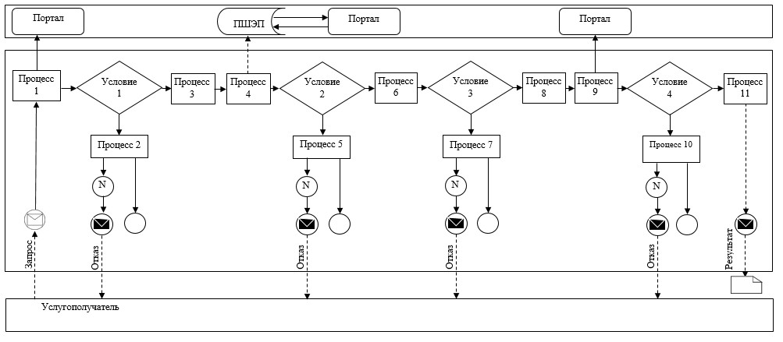

Условные обозначения и сокращения:

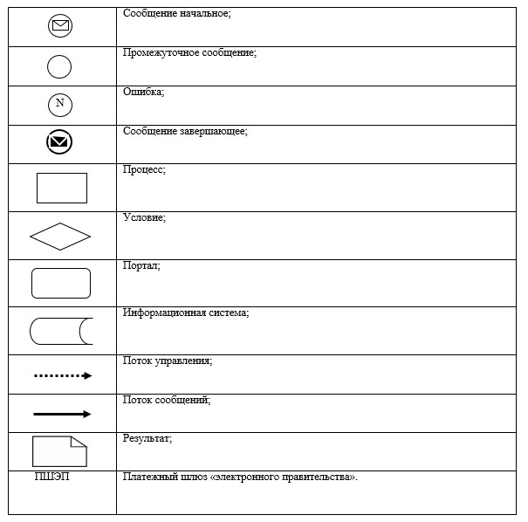

Приложение 3
к регламенту государственной
услуги "Предоставление
земельного участка для
строительства
объекта в черте населенного
пункта"
Справочник бизнес-процессов оказания государственной услуги
"Предоставление земельного участка для строительства объекта
в черте населенного пункта"
1 - этап: изготовление акта выбора земельного участка с положительными заключениями согласующих органов и организаций – 28 (двадцать восемь) рабочих дней:

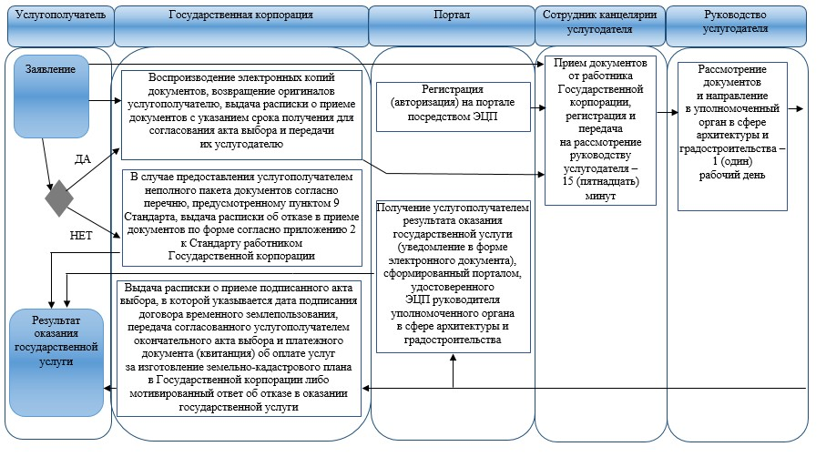

2-этап: при согласовании окончательного акта выбора и оплаты за услуги земельно-кадастровых работ услугополучателем – вынесение решения о предоставлении права землепользования на земельный участок – 22 (двадцать два) рабочих дня:

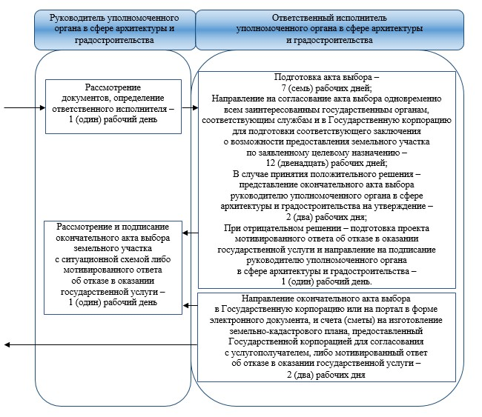

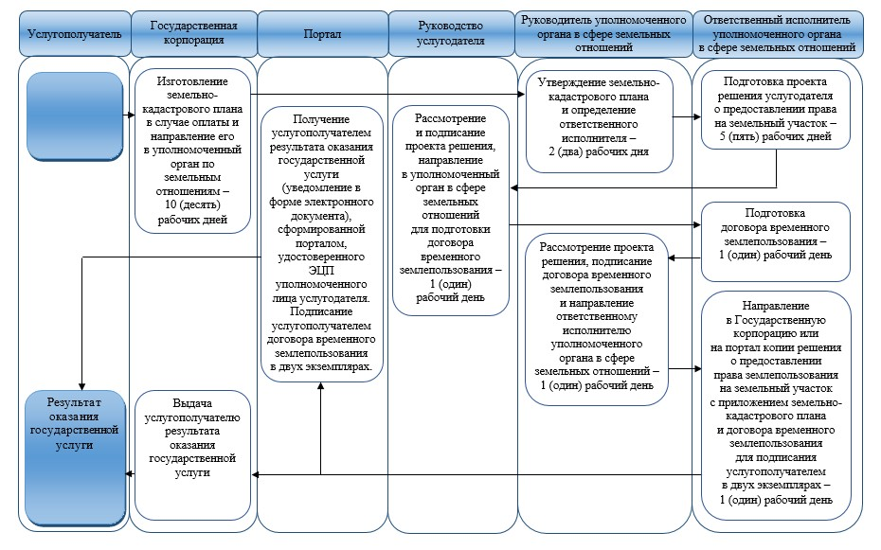

Условные обозначения:

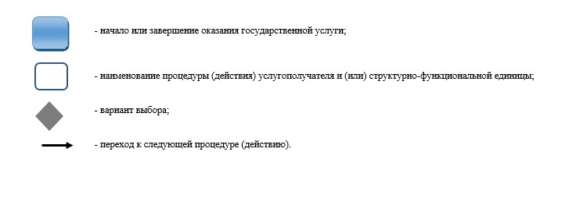

© 2012. РГП на ПХВ «Институт законодательства и правовой информации Республики Казахстан» Министерства юстиции Республики Казахстан

